Летняя оздоровительная кампания – 2017
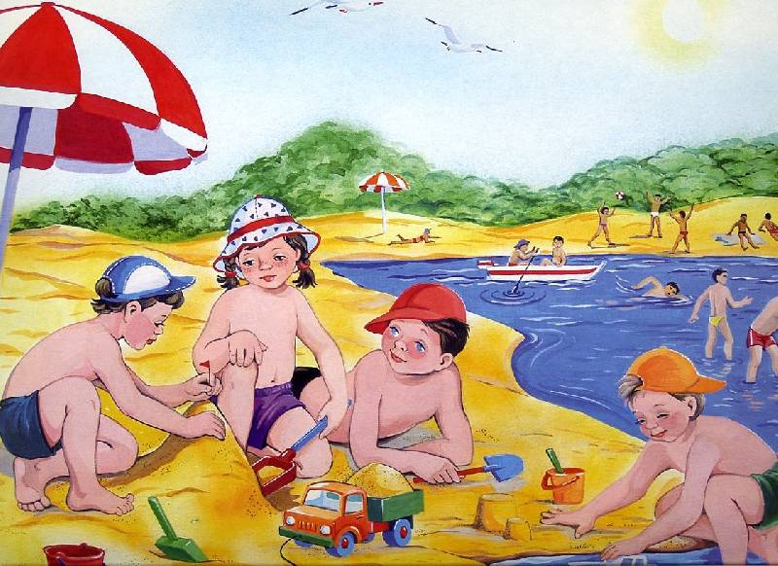
Направления отдыха | Сроки заездов | Возраст детей | Дополнительные условия | Контакты консультанта
Палаточный лагерь «Малая олимпийская деревня», п. Кедровый | 15 июля – 28 июля | От 10 до 17 лет | допускаются дети от 8 лет, занимающиеся в детских туристских объединениях и имеющие физическую подготовку | Ульянов Денис Владимирович,  8(3467)33-82-72
Палаточный лагерь «Патриот+»,  с. Елизарово | 15 июня – 26 июня | От 10 до 17 лет | допускаются дети от 8 лет, занимающиеся в детских туристских объединениях и имеющие физическую подготовку | Елишева Лидия Михайловна  8(3467) 32-89-44  Борщева Наталья Александровна,  89526829091
Палаточный лагерь «Мосум нявремат», с. Кышик | 1 смена  20 июня – 29 июня.  2 смена  3 июля – 12 июля | От 10 до 17 лет | допускаются дети от 8 лет, занимающиеся в детских туристских объединениях и имеющие физическую подготовку | Ульянов Денис Владимирович,  8(3467)33-82-72  Евлоева Ольга Сергеевна  8(3467)37-33-09
Палаточный лагерь «Летняя школа краеведения», с.Согом | 19 июня – 28 июня | От 12 до 17 лет | - | Елишева Лидия Михайловна  8 (3467) 32-89-44  Кириакиди Анастасия Анатольевна  89519817697
Лагеря с дневным пребыванием детей | 1 смена  1 июня – 26 июня  2 смена  1 июля – 24 июля | От 6 до 17 лет | - | Елишева Лидия Михайловна  8(3467) 32-89-44
Отдых на Черноморском побережье Краснодарского края, г. Анапа | 15 июля - 4 августа | От 6 до 17 лет | Стоимость перелета Ханты-Мансийск – Анапа – Ханты-Мансийск оплачивается родителями самостоятельно  (30800 руб.) | Ульянов Денис Владимирович,  8(3467)33-82-72
Отдых в республике Крым | 8 августа – 28 августа | От 6 до 17 лет | Стоимость перелета Ханты-Мансийск – Симферополь – Ханты-Мансийск оплачивается родителями самостоятельно  (34800 руб.) | Ульянов Денис Владимирович,  8(3467)33-82-72
Загородный оздоровительный лагерь «Югорская долина» | 1 смена  18 июля – 7 августа  2 смена  10 августа – 30 августа | От 6 до 17 лет | - | Ульянов Денис Владимирович,  8(3467)33-82-72
Трудовые экологические отряды | В течение года | От 14 до 18 лет | - | Петрова Инна Викторовна,  8(3467)33-84-34
Дворовые площадки | Август 2017 года | От 6 до 17 лет | - | Короткова Екатерина Борисовна,  8(3467)33-89-66
Вечерние площадки на спортивных объектах | Июнь-август 2017 года | От 6 до 17 лет | - | Комаров-Распутин Вячеслав Михайлович,  8(3467)33-91-81  Крюкова Айгуль Фанилевна,  8 (3467)32-89-44
Подробная информация на сайте http://hmrn.ru/raion/socs/recreation/

